**Birinci Bölüm**

**Django ve Bileşenlerini Anlama**

**Django'ya Giriş**

Üst düzey bir Python web framework olan Django, hızlı geliştirme yetenekleri ve temiz, verimli tasarımı ile ünlüdür. İlk olarak 2005 yılında Lawrence Journal World gazetesinin yoğun trafik taleplerini yönetmek için oluşturulan Django, daha sonra BSD lisansı altında kullanıma sunuldu ve kısa sürede geliştiriciler arasında etkili ve sağlam web uygulamaları oluşturmak için tercih edilen bir framework haline geldi.

**Django'nun Temel Tasarım İlkeleri**

Django iki ana tasarım ilkesi üzerine inşa edilmiştir: "Kendini Tekrar Etme" (DRY) ve "Açık olmak örtük olmaktan iyidir." Bu ilkeler kodun sürdürülebilirliğini ve şeffaflığını artırır. Özellikle DRY ilkesi, yazılım bileşenlerinin yeniden kullanımını teşvik ederek fazlalıkları önler, böylece hataları azaltır, geliştirmeyi hızlandırır ve bakımı basitleştirir.

Django, mimarisi sayesinde yeniden kullanılabilir kodların geliştirilmesini kolaylaştırır. Bu modülerlik, "uygulamalar" olarak bilinen bileşenlerin bir kez geliştirilmesine ve değişiklik yapılmadan çeşitli projelere dağıtılmasına olanak tanır, böylece geliştirme sürecini hızlandırır ve projeler arasında tekdüzelik sağlar.

**Model-View-Template (MVT) Mimarisi**

Django, geleneksel Model-View-Controller (MVC) modelinin bir türevi olan Model-View-Template (MVT) mimari çerçevesini kullanır ve bu da endişelerin temiz bir şekilde ayrılmasına yardımcı olur:

* **Modeller,** veri yapısını ve iş mantığını tanımlayarak uygulamanın bel kemiğini oluşturur. Django'nun ORM'si (Object-Relational Mapping) bu modelleri etkin bir şekilde veri tabanı tablolarına dönüştürür.
* **Görünümler** uygulamanın iş mantığını yönetir, modellerden veri alır ve şablonlara aktarır, MVC'de geleneksel olarak denetleyicinin rolünü etkin bir şekilde yerine getirir.
* **Şablonlar,** verilerin kullanıcıya sunulmasından ve sunum katmanının yönetilmesinden sorumludur. Django'nun şablon oluşturma motoru, görünümler tarafından sağlanan verilere dayalı olarak HTML oluşturmak için güçlü ve dinamik bir kurulum sağlar.

İşte Django'nun modelleri ve görünümleri ile ilgili basit bir örnek:

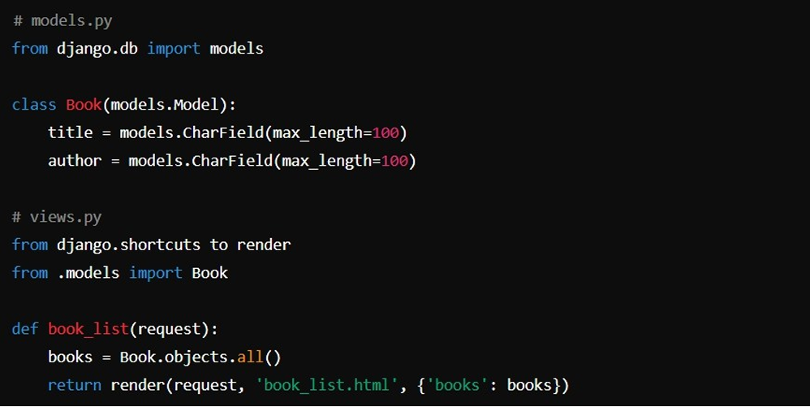

Bu kurulumda, Book modeli kitap bilgilerinin nasıl saklandığını açıklarken, book_list görünümü bu bilgileri görüntülemek için alır.

**Kapsamlı Özellikler ve İşlevler**

Django, kullanımını önemli ölçüde artıran bir dizi yerleşik işlevsellik ile donatılmıştır:

* **Yönetici Arayüzü:** Django'nun öne çıkan bir özelliği, manuel kodlama ihtiyacını en aza indiren, içerik yönetimi için kullanıcı dostu bir sistem olan otomatik oluşturulan yönetici arayüzüdür.
* **Geliştirme Sunucusu**: Django'ya dahil olan hafif bir web sunucusu, geliştirme ve test işlemlerini kolaylaştırır, ilk kurulum ve geliştirme faaliyetlerini kolaylaştırır.
* **Güvenlik**: Django, SQL enjeksiyonu ve siteler arası komut dosyası oluşturma gibi yaygın güvenlik açıklarına karşı korumalar içererek güvenliğe öncelik verir. Kullanıcı hesaplarını ve parolaları güvenli bir şekilde yönetmek için kapsamlı bir kimlik doğrulama sistemine sahiptir.
* **Ölçeklenebilirlik:** Django'nun "shared-nothing" mimarisi, verimli bir şekilde ölçeklenmesini sağlar ve kullanıcı talebi arttıkça tek bir bileşenin darboğaz oluşturmamasını sağlar.
* **URL Yönlendirme:** Django'nun URL göndericisi, uygulamaların kullanılabilirliği ve erişilebilirliği için çok önemli olan temiz ve zarif URL şemalarını destekler.

**Django ile Modern Web Geliştirme**

Django, HTML, XML, JSON gibi çeşitli içerik türlerini destekleyerek RESTful API'lerden kapsamlı web uygulamalarına kadar her şeyi oluşturmak için oldukça çok yönlüdür. Çok sayıda ara yazılım ve eklentiyle uyumluluğu, onu karmaşık, zengin özelliklere sahip uygulamalar geliştirmek için ideal hale getirir.

framework, zengin dokümantasyondan ve yeteneklerini sürekli olarak geliştiren ve kapsamlı destek sağlayan canlı bir topluluktan yararlanır.

Özetle, Django hızlı geliştirme framework, yapılandırılmış kodlama uygulamaları ve ölçeklenebilirliği ile öne çıkmaktadır. Hem küçük projeler hem de büyük kurumsal uygulamalar için çok uygundur ve geliştiricilere başarı sağlamak için gerekli tüm araçları sunar. Django güvenilir ve güçlü bir uyarlanabilir, geleceğe hazır web uygulamaları oluşturmak isteyen geliştiriciler için bir framework. İster yeni bir proje başlatıyor ister mevcut bir projeyi ölçeklendiriyor olun, Django modern web geliştirme taleplerini karşılayan sağlam ve esnek bir framework sunar.